# Proposta Comercial



## Descrição do problema

**Insira aqui a descrição do problema construída na aula passada**

Uma das mídias de entreterimento que cresce desde o último quartel é o jogo de interpretação de papéis (RPG). Uma das modalidades de jogo utiliza a exploração de uma malha social para o desenrolar da história, apresentando aos jogadores encontros com personagens não jogadores (NPCs) que se conectam entre si dentro dessa malha social.

No entanto, é uma dificuldade notável a construção dessa malha social manualmente, pricipalmente mantendo condições coesas. Idealmente essa malha social deve de conter comunidades, i.e. grupos de NPCs em que a chande de se conhecerem é maior do que a chance de conhecerem alguém de fora da comunidade). Essas comunidades devem de apresenter algum nível de coesão interna, com indivíduos que apresentam características semelhantes ou compatíveis. No entado, deve haver um mínimo de diversidade dentro das comunidades, bem como relacionamento inter-comunitários, para evitar potos no jogo, em que a cotinuação da história é dificultada.

Atualmente esse processo é feito de forma manual, descrevento textualmente a malha social. Isso é feito descrevendo cara um dos personagens, e as ligações que eles tem entre si. Esse processo é realizado muitas vezes de forma mental, sem a produção de um artefato para consultas posteriores. Isso cria uma limitação no tamanho das malhas sociais que podem ser usadas.

## Soluções do mercado para o problema

Não foram localizadas ferramentas disponíveis para a execução automatizada desse processo, muito embora exista espaço para melhoria na forma como o processo é realizado, utilizando um documeto indexado, ou uma wiki pessoal.

O processo de geração não poderia ser automatizado com o que é disponível no mercado, mas é possível utilizar ferramentas diversas para simplificar o processo manual. No entanto, o foco desse projeto é o desenvolvimento de uma solução para a geração da malha social como um todo, seria interssante desenvolver integrações futuras para edição, para que o usuário pudesse refinar o que foi gerado, mas isso seria um extenção, conectando às soluções já existentes.

## Projetos acadêmicos correlatos

* https://journals.plos.org/plosone/article?id=10.1371/journal.pone.0122777
* https://www.researchgate.net/profile/Natalie_Walker4/publication/335570218_Proceedings_of_The_8th_International_Conference_on_Informatics_and_Applications_ICIA2019_Japan_2019/links/5d6e072e4585150886098062/Proceedings-of-The-8th-International-Conference-on-Informatics-and-Applications-ICIA2019-Japan-2019.pdf#page=3
* https://static1.squarespace.com/static/5415d6d6e4b09de883251c2f/t/5612bf30e4b0f0855836490c/1444069168786/causal_bayesian_networkx.pdf

## Descrição da solução concebida

Construção de um algorimo semelhante ao descrito no trabalho correlato para a geração de grafos (redes complexas) com vértices possuindo atributos e geraando com comunidades. Embora a identificação das comunidades seja necessária para o intúito do artigo original, que envolver utilizar esses grafos posteriormente para testar outros algorimos que estão relacionados específicamente às comunidades, essa geração será implementada apenas para a obtenção das propriedades do grafo gerado. Isso é, a rede gerada possúi “hubs” onde se concentram a maior parte dos relacionamentos, nessas comunidades, existe uma certa homogeniedade nas comunidades, existe um mínimo (parametrizado) de diversidade nas comunidades.

No entando, o algorimo proposto originalmente utiliza atributos numéricos simples que são obtidos com distribuições normais, e as distâncias (indicando semelhança entre os vértices) são calculadas de forma euclidiana. Nesse ponto, a implementação do projeto utilizará atributos numéricos também, mas eles serão interpretados como características dos personagens, e o cálculo da distância será realizado de forma que determine não o quão semelhantes são dois personages, mas o quão conectáveis eles são. O quão conectáveis eles são será feito com um cálculo que levam em conta a análise combinatória dos atributos, por exemplo, dois personagens com uma personalidade controladora estaria menos propensos a se conectarem, embora fossem mais semelhantes.

A atribuição desses valores da análise combinatória será realizada pelo usuário, para dar maior flelxibilidade e controle no grafo produzido. Será utilizado um conjunto limitado de atributos inicialmetne, mas uma expansão futura seria disponibilizar para o usuário a criação dos atributos em si, e não apenas a atribuição de compatibilidade de um par de valores para cada atributo.

O cálculo da distância será realizado como a somatória da compatibilidade de cada atributo das duas partes (nas duas direções).

## Diagrama de casos de uso

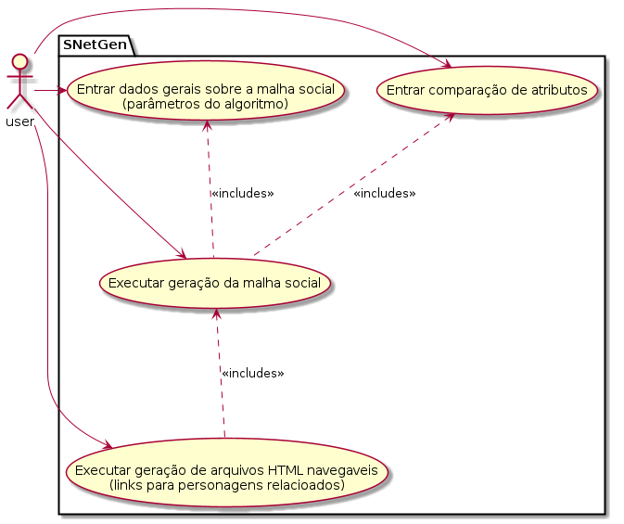

## Indicativo da tecnologia

Será utilizado para o desevolvimento a linguagem python, um modelo de armazenamento de dados em arquivos CSV, uma inteface gráfica de uso com a biblioteca PySimpleGUI.

## Justificativa para escolha da tecnologia

A linguagem de programação a ser utilizada para esse projeto é python, devido a simplicidade da mesma e a disponilibiliade de bibiliotecas para trabalhar com grafos. O armazenamento de dados será feito utilizando arquivos CSV, devido a facilidade em usar os mesmos para integrações possíveis, bem como a simplicidade em trabalhar com os mesmos. A interface de uso será desenvolvida utilizando a biblioteca PySimpleGUI, pela facilidade em trabalhar com a mesma para a geração dos formulários. O desenvolvimento será feito utilizando entre outras ferramentas, o editor de texto VIM, pela sua integração com a linguagem python, bem como por ser uma ferrameta de uso comum para a equipe de desenvolvedores que estará envolvida no projeto.

## Requisitos funcionais

* RF01 – O sistema deve permitir ao usuário a realização da entrada dos dados para comparação de atributos.
* RF02 – O sistema deve permitir ao usuário a realização da entrada dos dados gerais da rede, parametrizando o processo de geração.
* RF03 – O sistema deve permitir ao usuário a realização da geração do grafo/rede complexa, com os persoagens tendo seus atributos definidos aleatoriamente, e manténdo as propriedades descritas anteriormente
* RF04 – O sistema deve permitir ao usuario a realização da geração de alguma estrutura navegável para a observação do gráfo gerado.

## Regras de negócio

De acordo com o que foi determinado anteriormente nesse mesmo documento, o sistema deve de gerar um grafo com as propriedades específicadas, utilizando um cálculo alternativo de ditância entre os vertices para considerar não a semelhança, mas a compatibilidade entre diferentes vertices, de acordo com os dados entrados pelo usuário.

|  |  |
| --- | --- |
| Prenchimento de dados de comparação de atributos | Para definir a compatibilidade de indivíduos serão considerados alguns atributos:  “Facçaõ: ‘Gangue Nord’, ‘Senhores das sombras’, ‘Sabbah’, ‘garra vermelha’ e ‘camarila’  Característica psicológica: ‘Controlador’, ‘Submisso’, ‘Afável’ e ‘Paciente’  Característica social: ‘Rico’, ‘Fornecedor’, ‘Consumidor’ e ‘Prestador’” |
| Prenchimento de dados de comparação de atributos (facção) | Para definir a compatibilidade de indivíduos que pertencem a mesma facção:  “Valores altos (não compatíveis) informados representam uma facção esparça, onde indivíduos temdem a não conhecer todos os outros membros da mesma facção. Valores baixos (mais compatíveis) indicam uma facção mais conectada, onde os personagens que pertencem a essa facção tendem a se aproximar”  Para definir a compatibilidade de indivíduos que pertencem a facções diferentes:  “Valores altos (não compatíveis) informados representam que as facções não compartilham muitas relações, indicando que elas não interagem muito, e menbros dessas facções tendem a não se conhecer. Valores baixos (mais compatíveis) indicam que as facções compartilham maiores relações”” |
| Preenchimendo de dados de comparação de atributos (psicológicos) | Definição de compatibilidade entre indivíduos com características psicológicas:  “A definição de compatibilidade entre indivíduos com caractríticas distintas pode fazer com que o grafo apresente uma coleção de relacionamentos mais ou menos funcionais, determinando, em grande parte, qual a atmosfera geral da malha social. Por exemplo, se é atribuido que pessoas ‘submissas’ tem uma compatibilidade maior com pessoas ‘controladoras’ do que com outras características psicológias, o grafo gerado apresentará relações entre esses tipos de personagens mais frequentemente, descrevendo uma sociedade com relacionamentos mais abusivos (provida a interpretação sobre relacionamentos entre pessoas controladoras e pessoas submissas)” |
| Preenchimendo de dados de comparação de atributos (sociais): | A definição da compatibilidade entre as características sociais define, em grande parte, a formatação economica da sociedade:  “Para a definição de uma sociedade onde as pessoas ricas são mais isoladas, é definida uma compatibilidade menor desses indivíduos para com os outros grupos sociais. Para a definição onde infivíduos que prestam serviços tem relações com fornecedores, é utilizado um valor de compatibilidade menor entre essas características” |
| Definição dos atributos para cada personagem. | Para a definição de cada atributo de cada personagem:  “Para cada atributo, é escolhido um valor em uma distribuição uniforme” |
| Apresentação da malha social | Após a geração do grafo, será gerada uma estrutura de arquivos HTML:  “Cada personagem possuirá um arquivo próprio, apresentando apenas os atributos dele, e as relações, linkando os personagens que esse conhece, bem como a compatibilidade entre eles (a distância calculada entre eles).” |

## Projeto das telas/interfaces do Sistema

## Etrada de dados gerais:

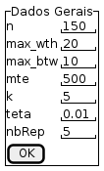

## Entrada das relações de atributos:

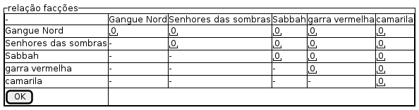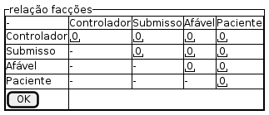

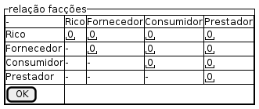

## Cronograma para execução do projeto (2020-2)

|  |  |
| --- | --- |
| **2020-09-25 - aula06 desenvolvimento do projeto** | |
| Atividades previstas | Atividades realizadas |
| Implementação do algorimo conforme proposto no artigo correlato (parte 1 de 2) |  |
| **2020-10-02 - aula07 desenvolvimento do projeto** | |
| Atividades previstas | Atividades realizadas |
| Implementação do algorimo conforme proposto no artigo correlato (parte 2 de 2) |  |
| **2020-10-09 - aula08 desenvolvimento do projeto** | |
| Atividades previstas | Atividades realizadas |
| Desenvolvimento da interface de entrada de dados (parte 1 de 2) |  |
| **2020-10-16 - aula09 Avaliacao1** | |
| Atividades previstas | Atividades realizadas |
| Desenvolvimento da interface de entrada de dados (parte 2 de 2) |  |
| **2020-10-23 - aula10 desenvolvimento do projeto** | |
| Atividades previstas | Atividades realizadas |
| Adaptação do algoritmo para as regras de negócio (clusterização). |  |
| **2020-10-30 - aula11 desenvolvimento do projeto** | |
| Atividades previstas | Atividades realizadas |
| Adaptação do algoritmo para as regras de negócio (distacia). |  |
| **2020-11-06 - aula12 desenvolvimento do projeto** | |
| Atividades previstas | Atividades realizadas |
| Revisão e melhoria do código |  |
| **2020-11-13 - aula13 Avaliacao2** | |
| Atividades previstas | Atividades realizadas |
| Geração dos HTMLs navegáveis (parte 1 de 2) |  |
| **2020-11-20 - aula14 desenvolvimento do projeto** | |
| Atividades previstas | Atividades realizadas |
| Geração dos HTMLs navegáveis (parte 2 de 2) |  |
| **2020-11-27 - aula15 Apresentação ao prof e produção vídeo** | |
| Atividades previstas | Atividades realizadas |
| Testes e revalidações |  |
| **2020-12-04 - aula16 Apresentação Final à turma** | |
| Atividades previstas | Atividades realizadas |
| Testes e revalidações |  |

## Perfil técnico da equipe construtora

Exemplo: A equipe será formada por x programadores, conforme detalhes abaixo:

**Programador 1**

**Formação:** Bacharelando em Ciências da Computação;

**Experiência: Trabalha na Philips Clinical Informatics**

**Conhecimentos:** Java, Delphi, Pyhton, Javascript, bash script, sql, pl/sql;

**Gustavo Henrique Spiess**



Equipe: 9

## Link para o repositório do projeto no GIT

* <https://github.com/gustavospiess/bcc_2020_2_prjsft2/>
* git@github.com:gustavospiess/bcc_2020_2_prjsft2.git